***Pacto entre la escuela y los padres para el éxito de los estudiantes***

***2025-2026***

***Revisado el 12 de agosto de 2025***

***Primaria Wilkinson Gardens***

*1925 Kratha Drive*

*Augusta, GA 30906*

*(706) 731-7219*

*http://wilkinson.rcboe.org/*

*Sandra Bailey, Directora*

***Misión:***

*Empoderando a todos los alumnos todos los días.*



***Actividades para construir asociaciones***

***Desarrollado conjuntamente***

La Escuela Primaria Wilkinson Gardens promueve la participación de los padres a través de varios eventos y programas como:

* Capacitación y voluntariado
* Noches Académicas
* Conferencias



***Comunicación sobre el aprendizaje de los estudiantes***

***Desarrollado conjuntamente***

La Escuela Primaria Wilkinson Gardens mantiene comunicación con los padres a través de:

* Campus Infinito
* ClassDojo
* Carpetas de tareas/agendas
* Puntos de grito
* Llamadas
* Boletín
* Conferencias de padres
* Informes de progreso
* Sitio web de la escuela

***¿Qué es un pacto entre la escuela y los padres?***

Es un acuerdo escrito que describe cómo todos los miembros de una comunidad escolar (padres, maestros, directores y estudiantes) acuerdan compartir la responsabilidad del aprendizaje de los estudiantes. Este pacto ayuda a construir un puente entre la escuela y el hogar para fomentar el aprendizaje, la comunicación y el rendimiento de todos los estudiantes.



***Desarrollado conjuntamente***

Los padres, los estudiantes y el personal se asociaron para desarrollar este pacto de logros entre la escuela y los padres. Se alienta a los padres a asistir a las reuniones anuales de revisión que se llevan a cabo en la primavera de cada año para revisar el pacto y hacer sugerencias basadas en las necesidades de los estudiantes y las necesidades de mejora escolar. También se alienta a los padres a participar en la encuesta anual para padres de Título I, que también se utiliza como una herramienta para recopilar comentarios de los padres sobre los programas y políticas actuales de Título I.

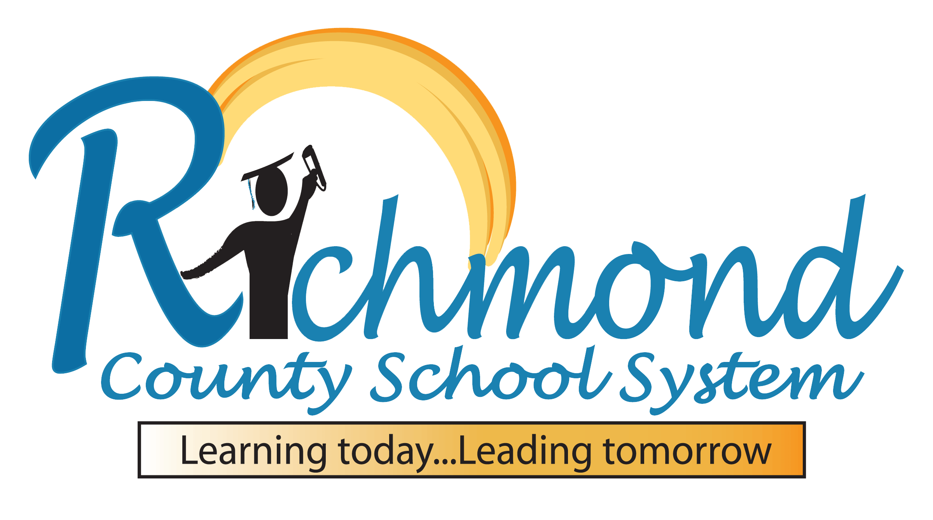

***Como padre, lo haré ...***

Fomente la lectura en casa en todas las materias utilizando lectores nivelados y materiales de contenido específico.

Manténgase informado con los sitios web proporcionados por la escuela, ya sea en casa o en el Centro de Recursos para Padres de la escuela.

Monitorear el progreso de mi hijo en I-Ready, First in Math e IXL.

Exigir a mi(s) hijo(s) que completen la tarea de la manera más independiente posible, pero les daré ayuda cuando sea necesario.

Pedir recursos que mi(s) hijo(s) maestro(s) para obtener recursos que ayuden a remediar o enriquecer según sea necesario.

***Como estudiante, lo haré...***

Participar en programas escolares que fomenten la lectura (por ejemplo, MyOn y Epic) y utilizar lectores nivelados y materiales de contenido específico.

Utilice los sitios web proporcionados para practicar las habilidades de lectura y matemáticas, incluida la finalización de lecciones en el programa I-Ready, los ejercicios First in Math y la revisión de IXL para lectura y matemáticas.

Compartir lo que hemos aprendido con nuestros compañeros, familiares y compañeros de clase.

Escriba, complete y entregue su trabajo de clase y tarea.

Pida ayuda (remediación) o materiales adicionales (enriquecimiento) según sea necesario.

***Como escuela, lo haremos....***

Fomente la lectura en todas las materias proporcionando lectores nivelados y materiales de contenido específico.

Proporcionar sitios web para promover la lectura y las matemáticas: I-Ready, First in Math e IXL.

Mantenga a los padres informados sobre las necesidades, el progreso y las tareas de los estudiantes.

Comunique las expectativas de la tarea a los estudiantes y padres.

Comparta cómo ayudar a los estudiantes con dificultades y recursos de enriquecimiento.

***Maestros, padres y estudiantes: juntos por el éxito***

***Desarrollado conjuntamente***

***Metas del distrito***

**Rendimiento estudiantil**

Durante el año escolar 25-26, aumentaremos el dominio del contenido de los estudiantes en las áreas temáticas evaluadas en Georgia Milestones en un 6%.

Durante el año escolar 25-26, aumentaremos la preparación posterior a la escuela secundaria al aumentar nuestra tasa de graduación en un 2%.

**Desarrollo del talento**

Durante 25-26, aumentaremos la retención de maestros y personal de apoyo en un 3% a través de comentarios y evaluaciones consistentes y significativos de los empleados.

**Entorno de aprendizaje seguro y protegido**

Durante el curso escolar 25-26, reduciremos el absentismo crónico en un 3%.

Durante el año escolar 25-26, mejoraremos la tasa de entrega a tiempo de los servicios de transporte estudiantil en un 5%.

***Metas escolares***

Para mayo de 2026, el porcentaje de estudiantes que obtienen un puntaje de desarrollo más alto en la evaluación estatal de lectura EOG aumentará del 42% al 50%.

Para mayo de 2026, el porcentaje de estudiantes que obtienen puntajes en el nivel de grado o superior en el diagnóstico EOY iReady Math aumentará del 30% al 40%.

Para mayo de 2026, el porcentaje de maestros que obtienen puntajes en el nivel 3 en el estándar 3 de TKES aumentará, los líderes aumentarán en un 5%.

Para mayo de 2026, se desarrollará e implementará una Organización de Padres y Maestros diseñada para crear un aumento en la participación de los padres.